Serrure connectée

en jaune : ce qui a été ajouter par rapport au dernier rapport

Les serrures intelligentes sont des objets connectés de plus en plus populaires dans le monde entier. Vous en avez marre de chercher vos clés dans vos sacs à main, de claquer la porte en oubliant votre trousseau à l’intérieur de votre maison ou de devoir refaire vos clés en cas de perte ? Ou bien encore de devoir rentrer chez vous alors que vous êtes au travail parce que votre femme a oublié ses clés ? La serrure connectée intelligente remplace tous vos tracas afin de vous rendre la vie plus plaisante.

L'idée de mon projet est donc de fabriquer une serrure connectées comme l'indique le titre. Le principe d'une serrure intelligente est simple : il s'agit d'une serrure connectée au WIFI (et/ou à d'autres moyen de transmissions). Il sera ainsi possible de la piloter à distance à l'aide d'un smartphone ou d'un ordinateur. Permettant ainsi d'ouvrir et de fermer des portes sans avoir à utiliser de clés.
Un dernier exemple pour vous convaincre : Vous êtes en vacances à Hawaï et vous souhaiter louer votre appartement/ maison pour alléger le coût de vacances ? Plus besoin de demander à un ami de se rendre sur place pour donner et récupérer les clés ! Grâce au smart lock, déverrouiller votre appartement en 1 clic lorsque vos locataires arrive et reverrouiller le avec un autre clic !

Une serrure contrôlée à distance présente un certain nombre d’avantages, en particulier celui d’enregistrer les différents passages au sein de votre maison. Une bonne manière de dissuader tout cambriolage, mais également de fournir des informations aux forces de l’ordre en cas d’intrusion. Par ailleurs, la serrure électronique vous donne la main quant au contrôle des accès. Libre à vous de partager la cle avec qui bon vous semble via mail ou SMS. Vous pouvez donc verrouiller le dispositif, accorder ou restreindre les accès en fonction de chacun, en tant qu’administrateur du système.

Je pensais que mon idée était novateur. Il s'est avéré que non. Les premiers prototypes fonctionnels connectées au wi-fi existaient déjà il y a plus de 5 ans. Et au cours du temps, les technologies ont avancés, et de nombreux type de transmission ont été ajoutés au smart lock : comme le Bluetooth, les Z wave ou le NFC récemment ajouté en fin d'année 2017. Quelques serrures intelligents utilisent aussi des caractéristiques biométriques, mais c'est plutôt expérimental.

Je suis conscient que le produit que je fabriquerai à la fin de mon projet ne rivalisera jamais avec les produits déjà sur le marché, aussi bien en terme de design, d'ergonomie et de sécurité.
Institut allemand AV-TEST qui travaille avec des marques d'objet connectés, comme sonos, ikea ou phillips, a certifié que nuki assure un chiffrement des données de bout en bout et font des mise à jours assez souvent, pour gardé leur produit à jour ce qui en fait leur force. La question de la sécurité est pour l'instant mon plus gros problème, je n'ai pas encore trouvé de moyen pour sécurisé mon produit du hacking. Mais d'après l'avis de mes chargés de travaux pratique, c'est un projet qui m'apportera un tas de connaissances et qui est réalisable pour un groupe composé d'une seule personne.

En ce qui concerne les serrure connectées sur le marché, les produits les plus qualitatifs et les mieux notés sont le « nuki smart lock 2.0 » et le smart lock de chez Somfy. Cependant, grâce à son prix, le smart lock de chez nuki reste le plus privilégié et le plus populaire (200€ contre 380€ pour celui de chez Somfy).

Ces dernières années, la maison intelligente ou « smart-home » a tendance à se démocratiser. Les progrès de la domotique touchent également la serrurerie à travers le développement de la serrure connectée. Il ne sera donc pas bizarre d'avoir un ou des amis possédant déjà une serrure connectées. De plus L’évolution des usages dans le domaine de l’automobile pousse aussi de plus en plus les constructeurs automobiles à réfléchir à l’intégration de serrure connectée à leurs voitures. Le partage de voitures, le développement des services de location en free floating... sont aussi des vecteurs de croissance de ses nouveaux outils. La serrure connectée en est une des illustrations. En quelque sorte, la fonction a créé l’organe.

La majorité des heures de IOT ont été de la recherche sur les objets électronique à utiliser et leur fonctionnement car mes connaissances en électronique était inexistante.

J'en suis arrivé à une liste de matériel que je suis sûr d'utiliser :

Matériels :
Pour la transmission en WIFI :

-Arduino nano
-cerveau moteur (pour tourner la clé, avec des coordonnées dans l'espace)
-3 LED, dont une RGB
-4 résistance pour les LED (3 de 220 ohm pour les LED et une de 10kohm pour le bouton poussoir pour l'entrée analogique de l'arduino)
-ESP8266 (3,3V) pour le wi-fi (stable, rapide, renvoie des info) module qui fonctionne comme le arduino qui marche avec le wi-fi.
-AMS 1117 (ne pas alimenter le module RFID et l'SSP8266 avec le même pin 3,3V)
-convertisseur 3,3 to 5V
aimant +reed switch (détecté si la porte est déjà ouverte différents de la serrure).
Interrupteur à lames
→ mauvais release
→ peu importe le côté.
Ou un hall sensor (détecté si la porte est déjà ouverte différents de la serrure).
→ très bon release
→ doit aligner south-north polarity
Deux objet qui réagit en fonction du champ magnétique ambiant.
Pour l'alimentation au début je vais utiliser un système filaire mais plus tard j'utiliserai sans doute des piles pour l'ergonomie.

J'ai encore quelques soucis :

-la sécurité de mon produit(sécuriser de façon software, pour q'une personne ne puisse pas hacker la porte).

-l'application sur téléphone ( je n'ai pas encore vu comment créer une application et encore moins comment stocker des données sur le Cloud ou comment faire pour que la l'application puisse déverrouillé la porte si on est en 4G).

→ J'ai trouvé un interpréteur qui crée me permet de crée une application pour gérer des appareils connectées. Cet interpréteur s'appelle 'Blynk' et est gratuit, téléchargeable dans l'Appstore. De plus, Blynk s'occupe de sécuriser les communications entre l'objet connectée et notre smartphone !

Il faut pour cela créer un compte blynk, crée un fichier avec le prototype donné et y mettre la clé que l'on nous donne lors de la création du compte blynk.

Futurs du projet : je compte m'aventurer vers différents moyen de transmission (dont le RFID que je trouve très stylé) une fois que j'aurai terminé avec le WI-FI.

J'ai commence à m’intéresser au déverrouillage à l'aide d'un pad mais je galère un peu pour le code...

J'utiliserai sans doute 2 bibliothèque :
#include <Password.h>
#include <Keypad.h>

respectivement pour :
-créer le mot de pass avec la ligne :
Password password = Password( "0000" ); //mot de passe pour ouvrir (à changer)
- pouvoir utiliser le type 'keypad'

Les schémas :

je vais trouver un logiciel pour faire des jolies circuits imprimés mais pour l'instant voici l'apperçu avec des images google : branchement du reed switch (pareil que celui du hall sensor
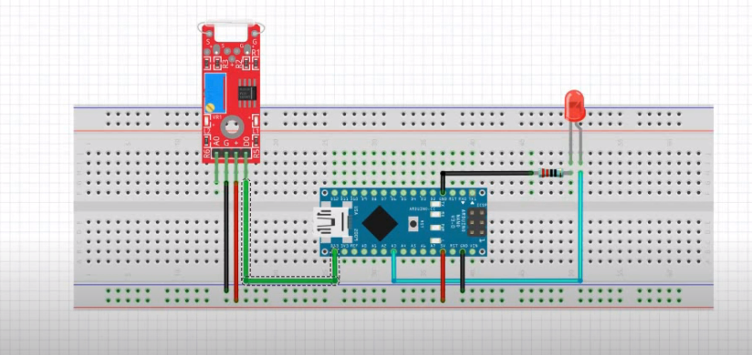

les branchement de la led et du bouton poussoir sont trivial, jpense que des schéma ne sont pas nécessaire pour ça.

Voici ensuite le branchement de l'arduino à ESP8266
